# Stap-voor-stap beschrijving van de procedure

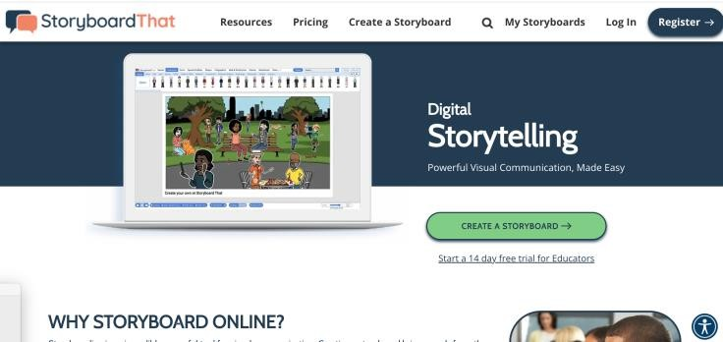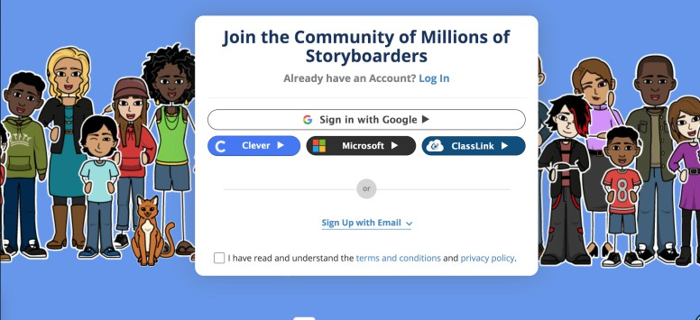

Begrijp de regels van de activiteit verhalen maken:

1. De kracht van verhalen vertellen begrijpen als middel voor zelfexpressie, cultureel behoud en het opbouwen van banden in een nieuwe gemeenschap.
2. Denk aan een gedenkwaardig moment of een uitdaging die je tijdens je reis bent tegengekomen. Schrijf de belangrijkste elementen van je verhaal op (personages, setting, plot). In plaats van het originele waargebeurde verhaal, moet je een nieuwe verhaalontwikkeling en -einde bedenken en creëren om er een nieuw verhaal van te maken.

Je kunt voor deze activiteit gewoon pen en papier gebruiken, maar er zijn ook verschillende online platforms die je goed kunnen helpen, zoals <https://www.storyboardthat.com/> of [https://www.canva.com/story- boards/templates/](https://www.canva.com/storyboards/templates/).

# Richtlijnen voor het gebruik van story board dat:

Stap 1: Registreer een account met je e-mailadres op [https://www.storyboardthat.com/account/lo- gon?register=true](https://www.storyboardthat.com/account/logon?register=true). Je vindt de knop in de rechterbovenhoek.

Stap 2: Zodra je bent ingelogd, kun je je verhaal beginnen door het een titel te geven. Daarna kun je je verhaal op het blanco papier schrijven.

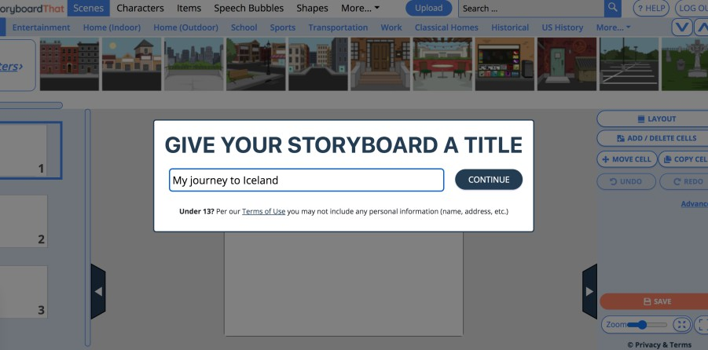

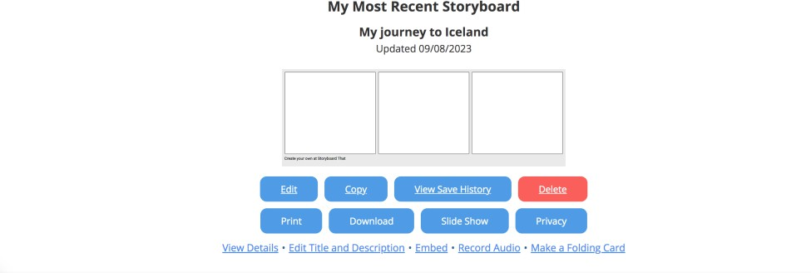

Canva is een andere geweldige tool die je kunt gebruiken. Zodra je een account aanmaakt op [https://www.canva.com/sto- ryboards/templates/](https://www.canva.com/storyboards/templates/) , kun je een grote selectie gratis sjablonen vinden.

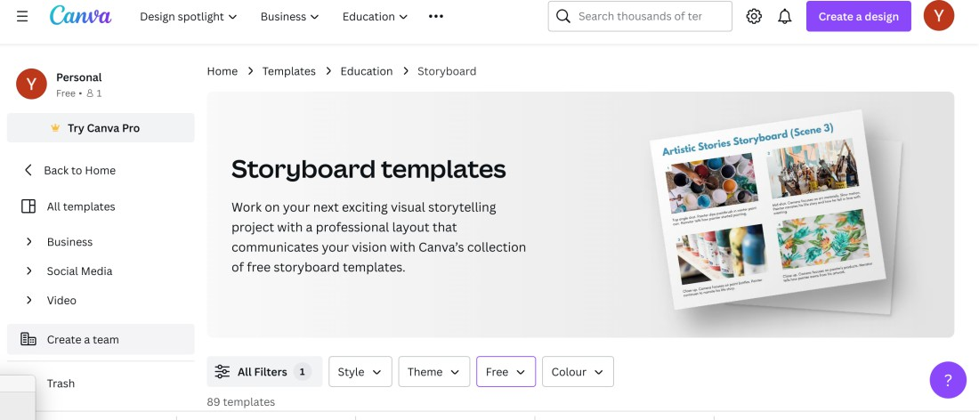

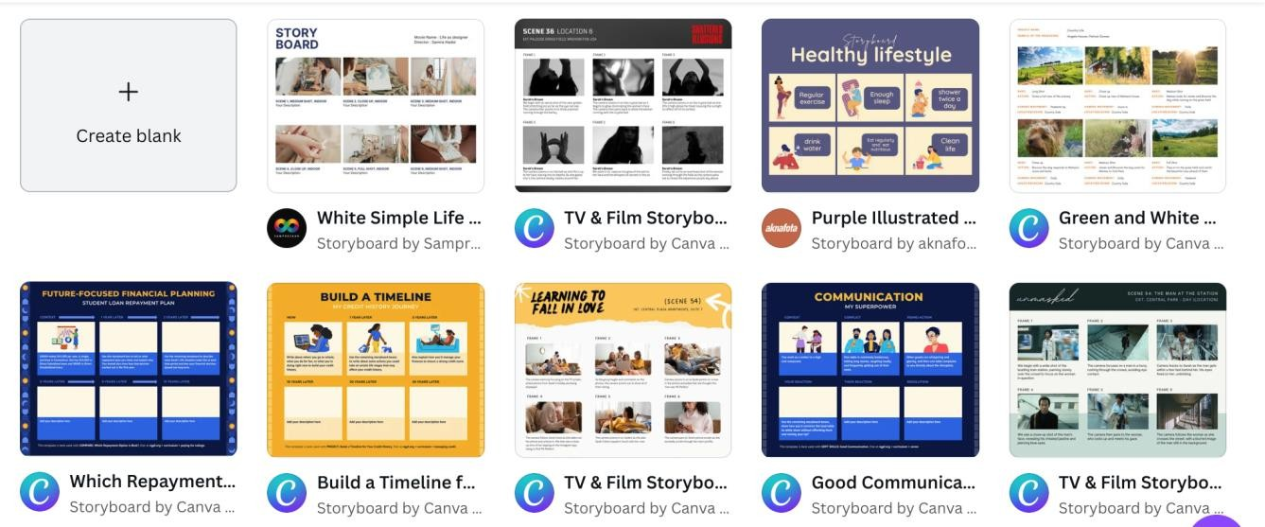

# Uitkomsten

* + - *Je zult een beter begrip hebben van creativiteit en innovatie en hoe je daar je voordeel mee kunt doen.*
    - *U zal hebben verbeteren je creatief denken en innovatie vaardigheden.*

# Voorbeeld van werkblad/materiaal

[https://www.canva.com/templates/EAFf2Yz1UvU-build-a-timeline-for-your-credit-score-storyboard- in-geel-crème-navy-bold-illustratieve-stijl/](https://www.canva.com/templates/EAFf2Yz1UvU-build-a-timeline-for-your-credit-score-storyboard-in-yellow-cream-navy-bold-illustrative-style/)

